ДЕПУТАТЫ
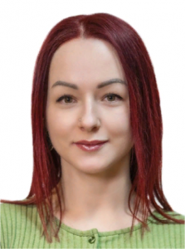 | Богданова Алёна Григорьевна  Избирательный округ №1
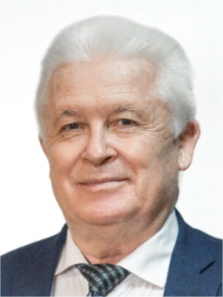 | Гожин Виктор Васильевич  Избирательный округ №1
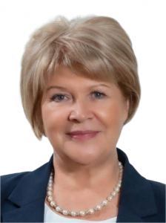 | Мазурина Ольга Юрьевна  Избирательный округ №1
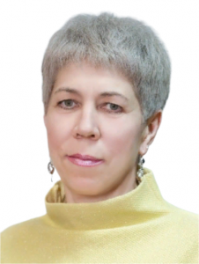 | Мингазеева Таскиря Фаруковна  Избирательный округ №1
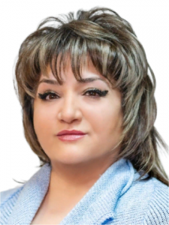 | Алиева Камаля Камал-кызы  Избирательный округ №2
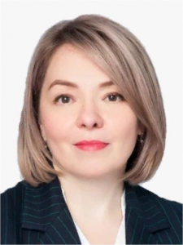 | Малова Лариса Сергеевна  Избирательный округ №2
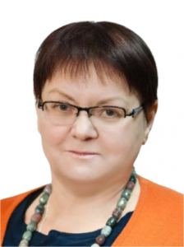 | Фомичева Ирина Евгеньевна  Избирательный округ №2
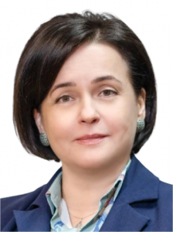 | Царегородцева Марина Владимировна  Избирательный округ №2
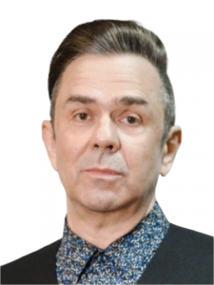 | Буланый Алексей Григорьевич  Избирательный округ №3
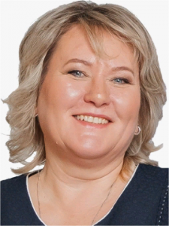 | Казакова Валентина Валерьевна  Избирательный округ №3
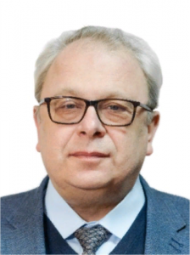 | Меламуд Вадим Эмильевич  Избирательный округ №3
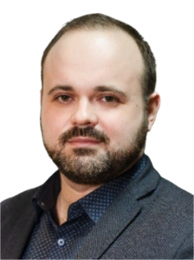 | Попов Александр Валерьевич  Избирательный округ № 3

